

**Памятка для родителей**

**«КАК ПРАВИЛЬНО ПРОВОДИТЬ САМОМАССАЖ В ДОМАШНИХ УСЛОВИЯХ».**

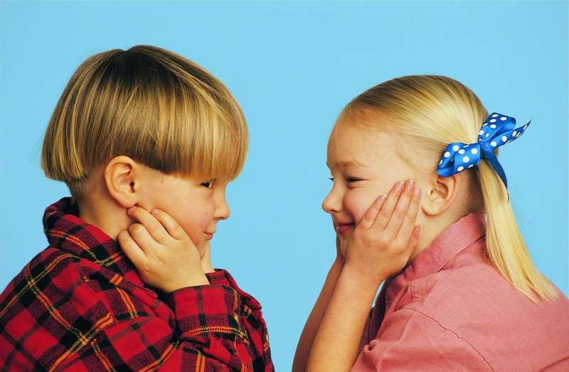

Самомассаж лица и язычка – это массаж, проводимый самим ребёнком, он позволяет изменить состояние мышц и нормализовать их тонус.

Применяя самомассаж в комплексной коррекционной работе значительно повышается эффективность работы по преодолению речевых нарушений у детей.

-Длительность одного сеанса составляет 5 -10 минут. Каждое движение выполняется 3-4 раза.   
-Перед выполнением приёмов самомассажа ребёнок должен принять спокойную, расслабленную позу. Он может сидеть или находиться в положении лёжа (после дневного сна).

-Родители показывают каждый приём на себе и комментирует его. Возможно проведение движений под стихотворный текст или специально подобранную тихую, спокойную музыку.  
-Процедура самомассажа проводится, как правило, в игровой форме по рекомендуемой схеме: массаж головы, мимических мышц лица, губ, языка. Во время выполнения движений у ребёнка не должно быть ощущений дискомфорта, напротив, все движения самомассажа должны приносить ребёнку удовольствие.

В один сеанс самомассажа может быть включено лишь несколько из предлагаемых приёмов.

**Самомассаж мышц головы и шеи:**

1. ***«Я хороший»***- расположить ладони обеих рук на области головы, ближе ко лбу, соединив пальцы в центре, и затем провести ладонями по волосам, опускаясь вниз через уши и боковые поверхности шеи к плечам.

2. ***«Наденем шапочку»*** - и. п. тоже. Движения обеих ладоней вниз к ушам, а затем по передней боковой поверхности шеи к яремной ямке.

**Самомассаж мышц лица:**

1. «Рисуем дорожки» - движения пальцев от середины лба к вискам.

2. «Рисуем яблочки» - круговые движения от середин лба к вискам.

3. «Дождик» - легкое постукивание или похлопывание кончиками пальцев по лбу.

6. «Нарисуем усы» - движение указательными средними пальцами от середины верхней губы к углам рта.

7. «Клювик» - движение указательным и средним пальцами от углов верхней губы к середине, а затем от углов нижней губы к середине.

8. «Погладим подбородок» - тыльной поверхностью пальцев поглаживать от середины подбородка к ушам.

9. «Расческа» - поглаживание губ зубами.

**Самомассаж языка:**

1. Поглаживание языка губами.

2. Пошлепывание языка губами.

3. Поглаживание языка зубами.

4. Покусывание языка зубами.

**Самомассажу обучаться не нужно! Делается он очень легко и просто!**

**Эти упражнения можно выполнять в любом порядке, в любом месте....**

**Польза огромная!!!!!**